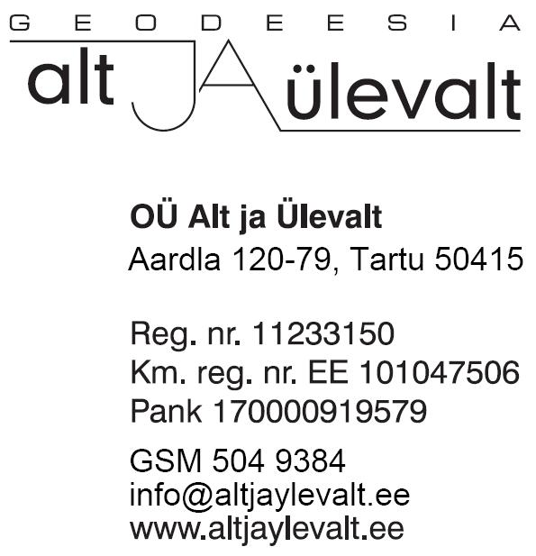

**litsents 747Ma**

**töö nr. T968/2013**

# ELVA LINN

# Vellavere tee kõnnitee teostusmõõdistus lõigus Vellavere tee 1 – Lohu tänav

Tellija:  ***Elva Kommunaal Grupp OÜ***

Töö täitja: *OÜ Alt ja Ülevalt*

Juhataja: /Peeter Haiba/

TARTU 2013

**SISUKORD**

1. **Seletuskiri**
2. **Asukoha skeem**
3. **Teodoliitkäigu skeem**

**4. Joonis**

* **katendite ja äärekivi teostusjoonis M 1: 500 (leht 1)**

**SELETUSKIRI**

Objekti asukoht: Elva linn, Vellavere tee

Objekti nimetus: Kõnnitee teostusmõõdistus lõigus Vellavere tee 1 – Lohu tänav

Tellija: Elva Kommunaal Grupp OÜ

Töö täitja: *OÜ Alt ja Ülevalt*

Geodeetilised mõõdistustööd tehti 2013. aasta 5. juulil geodeet Peeter Haiba poolt.

Objekt on mõõdistatud elektrontahhümeeter Trimble S6 abil mõõtkavas 1: 500. Plaanid joonestati litsenseeritud joonestamisprogrammi Autodesk Civil 3D abil.

Koordinaadid on riiklikus, kõrgused Balti süsteemis, seotud kohaliku geodeetilise alusvõrgu punktidega nr. 339 X= 6457435.399, Y= 641595.200, Z= 60.154 ja nr. 340 X= 6457543.842, Y= 641617.082, Z= 61.610.

Vellavete tee äärde ehitati uus asfaltkattega kõnnitee. Kõnnitee kulgemisel sõidutee ääres paigaldati uus äärekivi. Vellavere 1 , Vellavere tee 2 ning Vellavere tee 9 kinnistute vastas ehitati munakivisillutis sõidu- ning kõnnitee vahele.